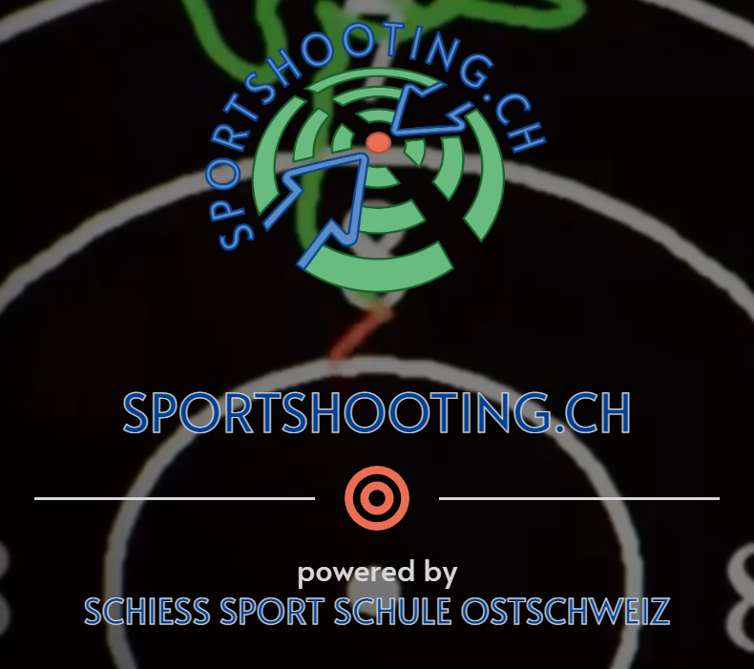
SCHIESSSPORTSCHULE (bitte zusammen schreiben) OSTSCHWEIZ
INTRO:
Wir von sportshooting.ch organisieren in Zusammenarbeit mit der Schiesssportschule Ostschweiz (SSOS) für ambitionierte Schützen und Kader aller Leistungsstufen Kurse (Academy, evtl. mit draufklicken?) und halten zusätzlich weitere sehr nützliche Angebote (Services, evtl. mit draufklicken?) rund ums Schiessen für euch bereit.
Weiter betreibt die Schiesssportschule Ostschweiz (SSOS) als Partner von Swissshooting das Regionale Leistungszentrum (RLZ) Ostschweiz. Mehr dazu findet ihr unter ‘Performance’ (hier).

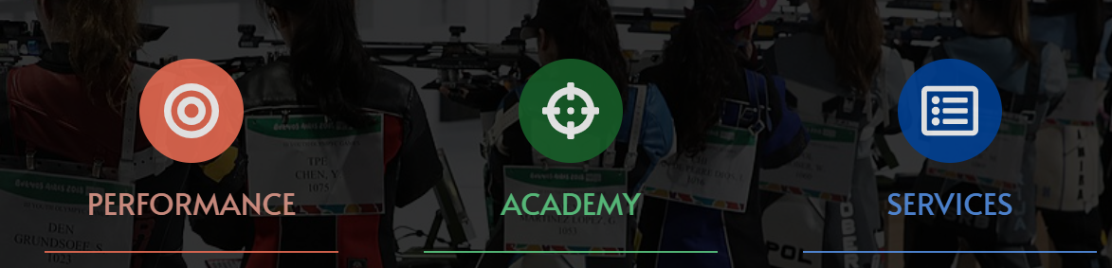

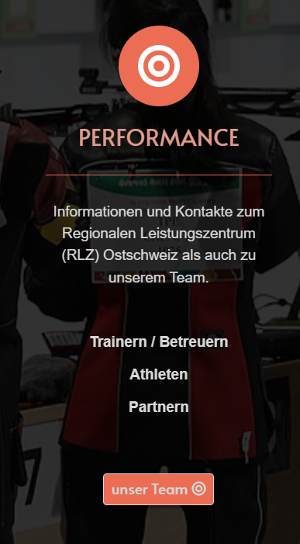

Als Partner von Swissshooting betreiben wir, die Schiesssportschule Ostschweiz (SSOS), das Regionale Leistungszentrum (RLZ) Ostschweiz in Teufen und nehmen damit eine wichtige Rolle in der Nachwuchsförderung ein. Wir begleiten und betreuen junge, engagierte Talente beim Einstieg in die duale Karriere, geprägt von Aus-/Weiterbildung und Sport, und unterstützen sie auf ihrem Weg.

(Fragen zum Einstieg ins RLZ beantwortet gerne die Athletenbetreuerin – Kontakt)

Entsprechend dem Nachwuchsförderungskonzept des Schweizer Schiesssportverbandes arbeiten wir für eine breit abgestützte Entwicklung und Ausbildung mit folgenden Partnern zusammen:

- Schiesssportzentrum Teufen (SSZ)
- Appenzellerland Sport AG
https://www.appenzellerlandsport.ch/sportschule

- Schweizer Schiesssportverband

https://www.swissshooting.ch/de/schiesssport/spitzensport-und-nachwuchs/nachwuchsfoerderung/

https://www.swissshooting.ch/de/schiesssport/spitzensport-und-nachwuchs/piste/

Diese unterstützen uns u/o übernehmen Aufgaben in folgenden Bereichen:

- Schule, Aus-/Weiterbildung, Arbeit
- Sportartspezifisches, physisches und mentales Training
- Infrastruktur für ganzjähriges Schiesstraining und Geräte für Leistungsdiagnostik
- Athletenbetreuung

Team RLZ Saison 2022/2023:
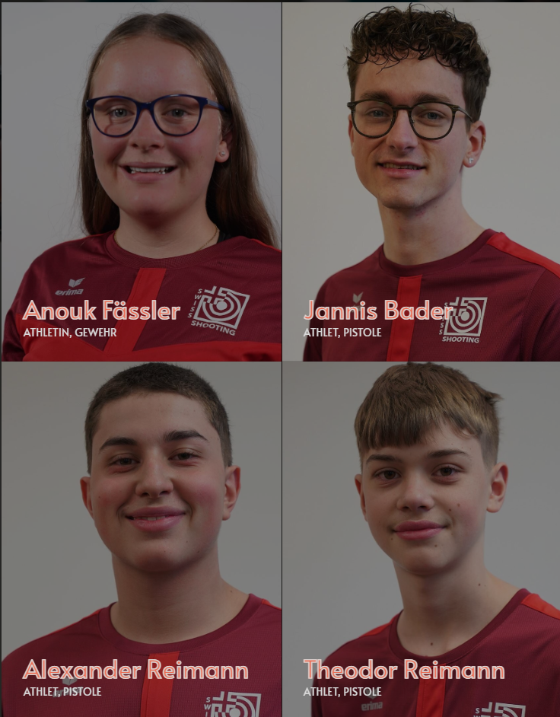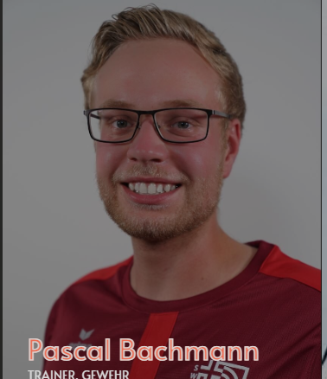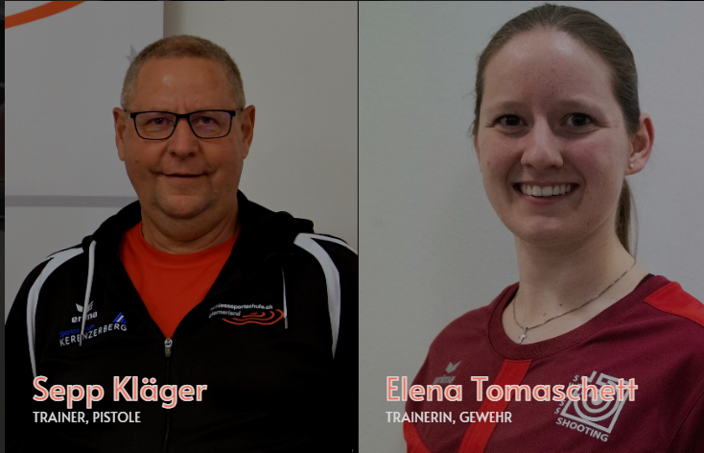

Athletenbetreuung:
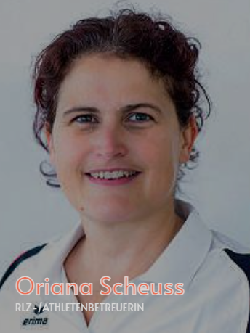

Team SSOS:
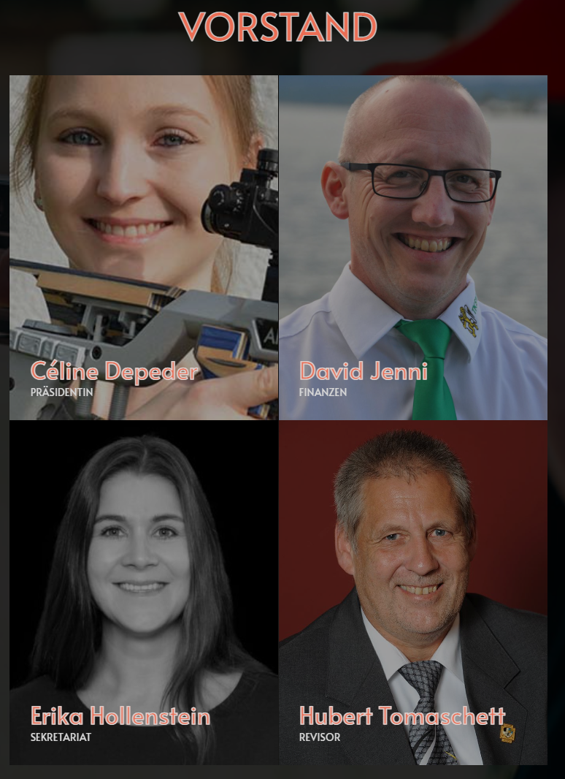
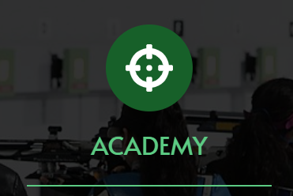

Diverse Kurse mit ausgewiesenen Trainern im sportlichen
Schiessen mit Gewehr und Pistole für ambitionierte
Kantonalkader, Vereins-Mannschaften, Vereine, Einzelschützen
und sonstige Interessierte.

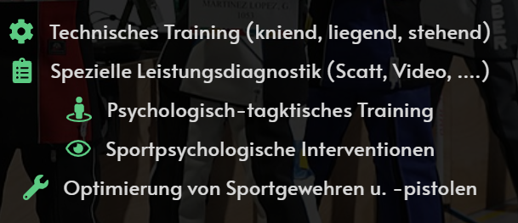 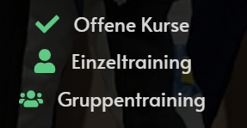 anstatt Einzel > Personal

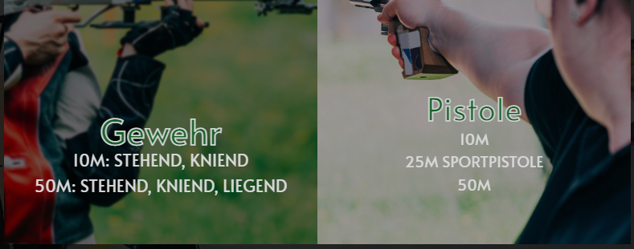

:

Ergänzend zu den Kursen findet ihr hier zusätzlich
weitere sehr nützliche und hilfreiche Angebote, die euch
eurem Ziel ein Stück näherbringen werden.

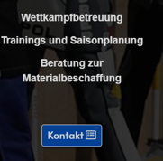

- Unmittelbare Wettkampfvorbereitung (Zielsetzung, wie, was, wann, …)
- Coaching während Wettkampf
- Wettkampfnachbereitung (Zielerreichung, wie weiter?)

ersetzen durch «Planung»

- Saison: Wettkampf-/Phasenplanung
- Training: Trainingsinhalte

- Material (Gewehr, Pistole, Bekleidung, Zubehör, Munition, etc.)

